Uloga kliničko-biohemijske dijagnostike u monitoringu obolelih od COVID-19
Novi korona virus, SARS-CoV-2, sedmi je član porodice korona virusa koji izazivaju infekcije kod ljudi, a dominantno se prenosi kapljičnim putem i kontaktom. Prvi slučajevi infekcije SARS-CoV-2 identifikovani su u septembru 2019. godine u gradu Vuhanu u kineskoj provinciji Hubej, a epidemija je prijavljena 31. decembra 2019. godine. Pojava interhumane transmisije prvi put je registrovana 22. januara 2020. godine. Epidemija ove bolesti, nazvane COVID-19 (akronim od Coronavirus Disease 2019) poprimila je pandemijski karakter, zahvatajući gotovosve zemlje, sa 26.121.999 inficiranih osoba i 864.618 smrtnih slučajeva, koliko je registrovano 4.09.2020. godine.6 Svetska zdravstvena organizacija (SZO) proglasila je COVID-19 bolest javno-zdravstvenom pretnjom od međunarodnog značaja 30. januara 2020. godine, a pandemiju ove bolesti 11. marta 2020. godine.
Prvi slučaj obolevanja od infekcije izazvane SARS-CoV-2 virusom u Republici Srbiji registrovan je 6. marta 2020. godine. Obolela je osoba muškog pola, uzrasta 43 godine iz Bačke Topole. Drugi slučaj obolevanja registrovan je 9. marta 2020. godine, od kada se svakodnevno registruju novi slučajevi infekcije i zvanično objavljuju na web stranici www.covid19.rs. Naredbom ministra zdravlja od 19. 3. 2020. proglašena je epidemija zarazne bolesti COVID-19 u Republici Srbiji.
Ključna preporuka za kontrolu epidemije je snažan sistem epidemiološkog nadzora, koji je temelj na kome treba da se zasnivaju sve mere prevencije i kontrole zarazne bolesti u populaciji, jer obezbeđuje pravovremenu i preciznu sliku trenutne epidemiološke situacije.
Srbija ima značajne resurse za uspostavljanje i kontinuirano osnaživanje ovakvog sistema, pre svega kroz funkcionisanje mreže instituta i zavoda za javno zdravlje i integrativne uloge koju ima Institut za javno zdravlje Srbije ’’Dr Milan Jovanović Batut’’. Polazna osnova je dobro definisan i jednostavan sistem nadzora koji bi bio primenjivan na celoj teritoriji Srbije. Lekari, specijalisti epidemiologije o tome se detaljno edukuju za vreme specijalizacije i sada imaju iskustva sa postojećim sistemima nadzora koji dobro funkcionišu (npr. nadzor nad akutnom flakcidnom paralizom, nadzor nad morbilima, sentinel nadzor za grip itd.), a mogu da budu i dodatno online edukovani. Ono što bi trebalo obezbediti je jača informatička podrška nadzoru i definisanje referentne laboratorije za SARS-CoV-2 za potrebe nadzora nad ovom bolešću.
NAČIN PRENOŠENJA
Prenošenje COVID-19 se može desiti na sledeće načine:
- Najčešće se COVID-19 prenosi sa osobe na osobu putem bliskog kontakta.
- Prenos kontaktom između pojedinaca odvija se većinski putem respiratornih kapljica koje se formiraju kada inficirana osoba govori, kašlje ili kija. Ove kapljice mogu naći put do usta, nosa ili očiju ljudi koji su u blizini ili mogu biti direktno udahnute u pluća.
- Kada osoba dodirne površinu ili predmet na kojima se nalazi virus, a zatim dodirne sopstvena usta, nos ili oči.
- Prenos se može dogoditi kada su kod pacijenata ispoljeni simptomi, ali i pre pojave bilo kakvih simptoma, pa čak i od strane asimptomatskih pacijenata.
- Pacijenti mogu ostati infektivni i do dve nedelje nakon povlačenja simptoma.
- Kod žena koje doje, virus nije detektovan u mleku. Svetska zdravstvena organizacija trenutno tvrdi da majke sa COVID-19 mogu dojiti.
- Medijana inkubacionog perioda je procenjena na 5,1 dan. Ovo označava da je period u karantinu od 14 dana koji predlaže SZO razuman. 97,5% ljudi koji razvije simptome, razviće ih u okviru 11,5 dana od izlaganja virusu.

ZADRŽAVANJE NA POVRŠINAMA I HIGIJENA:
Naučno je dokazano da se virus korona na različitim površinama zadržava, kao i u različitim vremenskim intervalima, a samom opstanku virusa doprinosi i određena temperatura. Iako ga mogu uništiti jednostavna sredstva za dezinfekciju, ono što je zabrinjavajuće je činjenica da virus COVID-19 može da preživi na određenim površinama i po nekoliko sati, a značajan uticaj ima temperatura, vlažnost vazhuha i UV zračenja.
- Na čeliku virus ostaje od 8h – 5 dana.
- Virus na aluminijumu ostaje od 2-8h, a na drugim metalima i do 5 dana.
- Na drvetu se zadržava do 4 dana na sobnoj temperature, a na istoj temeperaturi na papiru
- se zadržava do 5 dana.
- Na staklu može da preživi i 4 dana, a na plastici do 9 dana.
- PVC takođe pogoduje novom virusu, pa se može zadržati do 5 dana pri temepraturi od 21 stepen.
- Na različitim tkaninama, virus se može zadržati od 1h- 2 dana u zavisnosti od temeperature.

SIMPTOMI KORONA VIRUSA:

Najčešći simptomi zaraženosti Koran virusom su:
- Groznica,
- Umor,
- Suv kašalj.

Neki pacijenti mogu imati:
- Glavobolju i druge bolove,
- Gubitak čula ukusa i mirisa,
- Zapušenost nosa,
- Curenje nosa,
- Grlobolju,
- Dijareju.

Ovi simptomi su obično blagi i počinju postepeno. Većina zaraženih oporavlja se od bolesti bez posebnog lečenja, a otprilike 1 od 6 osoba koje dobiju COVID-19 postaje ozbiljno bolesno i razvija poteškoće sa disanjem.
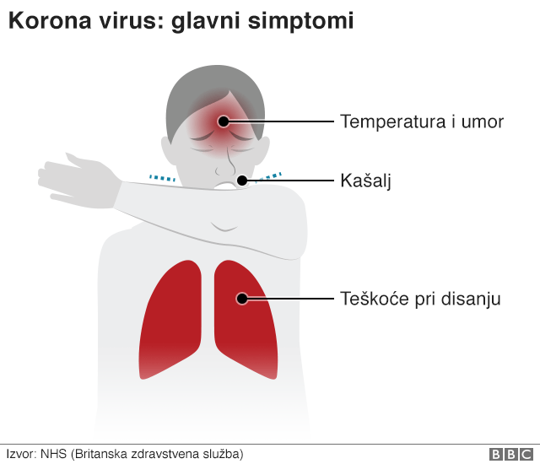

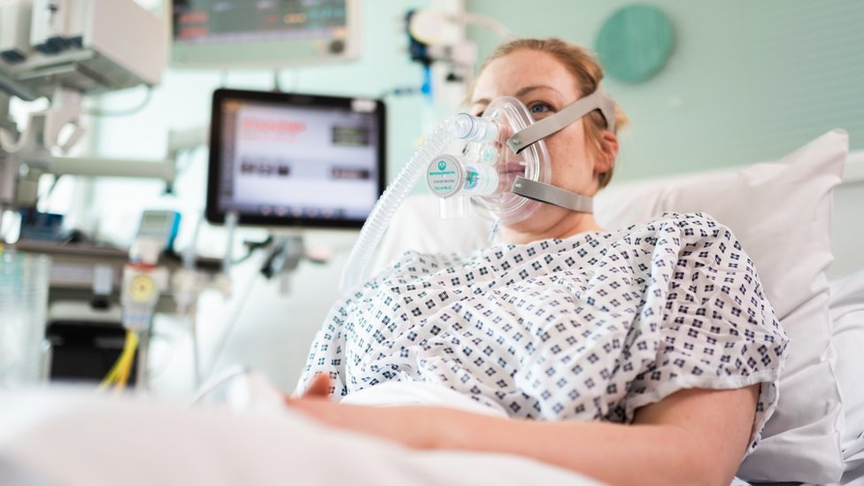
TEŽE KLINIČKE SLIKE COVID-19:
Pod rizikom za razvoj teže kliničke slike su osobe koje boluju od:
- bolesti srca i krvnih sudova
- hipertenzije
- dijabetesa
- hroničnih oboljenja disajnih puteva
- kancera
LABORATORIJSKO PRAĆENJE PACIJENATA SA COVID-19
Kliničko – biohemijske laboratorije imaju suštinsku ulogu u ovoj pandemiji, koja se ne odnosi samo na dijagnostiku COVID-19, već i na praćenje promena biohemijskih parametara u cilju procene stepena težine bolesti i njene progresjem kao i za praćenje efekata terapijskih intervencija. Rezultati nekoliko rutinskih biohemijskih analiza mogu ukazati na progresiju COVID-19 i nepovoljan ishod, pružajući na taj način potencijalno važne prognostičke informacije. Na osnovu raspoloživih literaturnih podataka formirana je lista preporučenih laboratorijski testova. Novi dokazi ukazuju da su pacijenti sa teškim oblikom COVID-19 pod rizikom za razvoj sindorma , citokinske oluje ” ( hipersekrecija proinflamatornih citokina ), te bi stoga trebalo odrediti i koncentracije citokina, posebno IL - 6, kad god je to moguće.
LABORATORIJSKI TEST | GLAVNA ODSTUPANJA UOČENA KOD ODRASLIH PACIJENATA SA NEPOVOLJNIM ISHODOM COVID-19 | POTENCIJALNI KLINIČKI ZNAČAJ
Kompletna krvna slika | Povišen broj leukocita  Povišen broj neutrofila  Snižen broj limfocita  Snižen broj tromocita | Bakteijska (super) infekcija  Bakteijska (super) infekcija  Smanjen imunološki odgovor na virusnu infekciju  Potrošna koagulopatija
Albumin | Snižen | Pormećena funkcija jetre
Laktat-dehidrogenaza | Povišena | Oštećenje pluća i/ili drugih organa
Alanin- aminotransferaza | Povišena | Oštećenje jetre i/ili drugih organa
Alspartat-  aminotransfereza | Povišena | Oštećenje jetre i/ili drugih organa
Ukupan bilirubin | Povišen | Oštećenje jetre
Kreatinin | Povišen | Oštećenje bubrega
Srčani troponin | Povišen | Oštećenje srca
D-dimer | Povišen | Aktivacija koagulacije i/ili potrošna koagulopatija
Protrombinsko vreme | Povišeno | Aktivacija koagulacije i/ili potrošna koagulopatija
Prokalcitonin | Povišen | Bakterijska (super) infekcija
C-reaktivni protein | Povišen | Teška virusna infekcija/viremija/sepsa
Feritin | Povišen | Visok stepen inflamacije
Citokini (IL-6) | Povišen | Sindrom citokinske oluje

NAJZNAČAJNIJI REZULTATI U OBLASTI KLINIČKO - LABORATORIJSKE OBRADE PACIJENATA SA COVID-19:
Pregled standardnih laboratorijskih rezultata ukazao je da se kod pacijenata sa COVID-19 najčešće viđaju sledeće abnormalnosti: limfopenija ( 35 - 75 % slučajeva ), povišena koncentracija CRP ( 75 – 93 % slučajeva ), aktivnost LDH ( 27 – 92 % slučajeva ) , brzina sedimantacije eritrocia ( 50 – 98 % slučajeva ) i D-dimer ( 36-43 % slučajeva ). Osim toga, brojni laboratorijski parametri imaju potencijal za predviđanje razvoja komplikacija i neželjenog ishoda bolesti ( uključujući pored prethodno spomenutih: povišene leukocite, neutrofile, aktivnosti ALT, AST, koncentracije bilirubina, kreatinina , kardijačnog troponina, prokalci-tonina i povišeno protrombinsko vreme ) .
Limfopenija i povišena aktivnost laktat – dehidrogenenaze ( LDH ) karakteristični su laboratorijski nalazi pacijenata sa težom formom COVID-19 infekcije. Izraženija limfopenija i više aktivnosti LDH sreću se kod pacijenata koji zahtevaju zbrinjavanje u jedinicama intenzivne nege. Ovi parametric mogu biti korisni za procenu neophodnosti hitnog zbrinjavanja pacijenata. Takodje, u toku hospotalizacije pacijenata u jedinicama intenzivne nege uočen je razvoj neutrofilije.
Kod pacijenata sa COVID-19 uočavaju se i niske koncentracije hemoglobina (41–50% slučajeva). Karakterističan nalaz uz limfopeniju je povećana aktivnost LDH (27–92% slučajeva) i niska koncentracija serumskog albumina (50–98% slučajeva). Povišena koncentracija CRP (75–93% slučaja), koja je veoma zastupljena, ukazuje na tešku virusnu infekciju/viremiju/sepsu, koju prati i povećana brzina sedimentacije eritrocita (do 85% slučajeva). Povećana koncentracija prokalcitonina ukazuje na bakterijsku (super)infekciju. Vrlo često povećana koncentracija feritina ukazuje na visok nivo inflamacije, na šta često ukazuju i povećani citokini, posebno IL-6 (sindrom citokinske oluje).
Kod starijih pacijenata laboratorijski nalaz limfopenije i povišena aktivnost LDH na prijemu u bolnicu sreću se češće kod pacijenata sa težom formom bolesti, koji se zbrinjavaju u jedinicama intenzivne nege. Ovi parametri mogu biti korisni za procenu neophodnosti hitnog zbrinjavanja pacijenata. Takođe, u toku hospitalizacije pacijenata u jedinicama intenzivne medicinske nege uočen je razvoj neutrofilije.
Neki od raspoloživih podataka ukazuju da uzrok povišenog mortaliteta u COVID-19 infekciji može biti hiperinflamatorni sindrom (citokinska oluja sa multiplim otkazivanjem organa), što bi eventualno moglo da ukaže na potrebu za uvođenjem imunosupresiva u terapiju. Ovi podaci sugerišu potrebu da se kod svih pacijenata sa teškim oblikom COVID-19 obavi laboratorijska procena hiperinflamatornog sindroma (koncentracija feritina, broj trombocita, brzina sedimentacije eritrocita i drugi).
Ispitivanje kliničkih i laboratorijskih prediktora smrtnog ishoda kod infekcije COVID-19 ukazalo je na to da su starija životna dob, prisustvo komorbiditeta i sekundarna infekcija najznačajniji klinički prediktori fatalnog ishoda. Najznačajniji laboratorijski parametri koji bi mogli da se dovedu u vezu sa povišenim mortalitetom jesu povišen kardijačni troponin, mioglobin, CRP i IL-6. Između umrlih i preživelih pacijenata bile su prisutne razlike i u broju leukocita, limfocita, trombocita, kao i u koncentracijama albumina ukupnog bilirubina, ureje i kreatinina.
Za razliku od odraslih osoba, COVID - 19 retko izaziva ozbiljne kliničke ishode kod dece. Od ukupnog broja laboratorijski potvrđenih slučajeva COVID - 19 u Kini, samo 2,1% su činili mlađi od 19 godina. Primećujemo da se kod dece ređe sreću abnormalnosti hematoloških laboratorijskih parametara. Normalan broj leukocita bio je prisutan kod 69,9 % slučajeva, u 15,2 % snižen broj leukocita, Normalan broj neutrofila dominantno je bio prisutan kod dece, a samo u 10,6% slučajeva su uočena odstupanja, bilo u smilu povišenja ili sniženja broja neurofila. Kod samo 3 % slučajeva uočena je limfopenija. Izostanak limfopenije može biti delimično odgovoran za retku pojavu teškog oblika bolesti kod dece ( limfopenija je bila tipična za pacijente sa SARS i MERS infekcijama ).
Povećana koncentracija CRP bila je uočena kod 13,6 %, a prokalcitonin kod 10,6 % slučajeva i to uglavnom kod dece sa težim oblikom bolesti. Povišen IL – 6 takođe je prijavljen kod dece sa teškim oblikom infekcije, i to u prvih pet dana hospitalizacije.
Preporuke kliničke laboratorije je da je kod dece sa COVID - 19 poželjno pratiti broj limfocita i koncentraciju CRP, kao znake težeg oblika bolesti, a prokalcitonin kao markera potencijalne udružene bakterijske infekcije. IL – 6 je potencijalni prognostički indikator toka bolesti.

Meta analiza pokazala je da su povećane koncentracije prokalcitonina povezane sa gotovo 5 puta većim rizikom za nastanak teške COVID – 19 infekcije, što najveroavtnije ukazuje na paralelno prisutnu bakterijsku superinfekciju.
Meta analiza upćuje na zaključak da je kod pacijenata sa težom formom COVID - 19 prisutan niži broj trombocita. Ispitivanja u odnosu na moratalitet su pokazala da je trombocitopenija udružena sa povišenim mortalitetom.
Prema rezultatima, povećane koncentracije troponina iznad 99 – og percentile referentne vrednost , ukazuju se kod samo 8 – 12 % slučajeva infekcije koronom. Međutim, troponin je značajno viši kod pacijenata sa težom formom bolesti. Određivanje markera oštećenja miokarda na početku i u toku hospitalizacije može biti koristan u identifikaciji pacijenata sa mogućim kradijačnim oštećenjem.

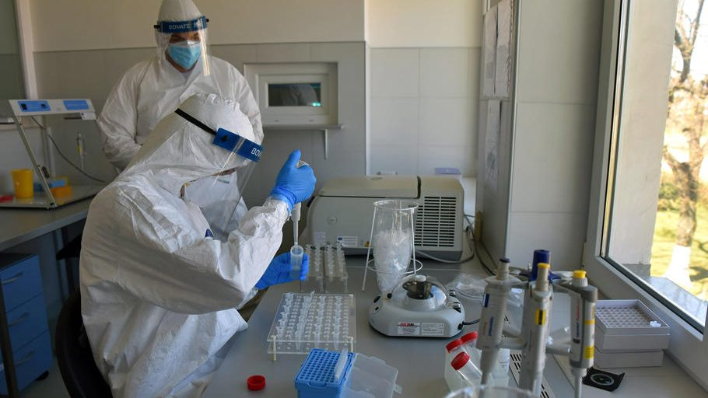

CITOKINSKA OLUJA

Citokini su proteini male molekulske mase i posrednici između delova imunološkog sistema. Oni prenose informacije između ćelija imunološkog sistema – kao što su limfociti, monociti, neutrofili, eozinofili.

Citokinska oluja, smatra se na osnovu dosadašnjih istraživanja, glavnim krivcem za najteže oblike covid 19. Primećeno je da COVID-19 bolesnici mogu razviti sindrom nalik sepsi uz multiorganski zastoj, te se to isto tako pripisuje pojavi takozvane citokinske oluje. Mnogi medijatori upale su dokazano aktivirani kod COVID-19 teških bolesnika.

Citokinska oluja oštećuje plućne alveole, pa na taj način otežava dotok kiseonika iz vazduha u krvotok. Ovo stanje u kojem pluća ne snabdevaju vitalne organe dovoljnom količinom kiseonika, zahteva upotrebu respiratora. Pored pluća, može doći i do zatajivanja više organa, jetre i bubrega. U nekim slučajevima sve se može završiti i fatalnim ishodom.

Neki od podataka ukazuju da uzrok povišnog mortaliteta u COVID – 19 infekciji može biti hiperinflamatorni sindrom ( citokinska oluja sa multiplim otkazivanjem organa ), što bi moglo da ukaže na potrebu za uvođenjem imunosupresiva u terapiji. Ovi podaci sugerišu potrebu da se kod svih pacijanata sa teškim oblikom infekcije vrši laboratorijska procena hiperinflamatornog sindroma ( koncentracija feritina, broj trombocita, brzina sedimentacije eritrocita...)
Za sada ne postoje međunarodno prihvaćeni i standardizovani testovi imunskih pokazatelja zaštite od COVID-19 na osnovu kojih bi se procenjivao stepen zaštite pojedinaca od infekcije ovim virusom. Najznačajniji laboratorijski markeri koji bi mogli da dovedu u vezu sa povišenim mortalitetom su povišen kardijačni troponin, mioglobin, CRP i IL-6. Osim toga, između umrlih i preživelih pacijenata bile su prisutne razlike i u : broju leukocita, limfocita, trombocitam te koncentracije albumina, ukupnog bilirubina, ureje i kreatinina.
Prema dosadašnjim saznanjima, kod najtežih pacijenata sa COVID – 19, do pogoršanja stanja dolazi najčešće nedelju dana posle prijema u bolnicu.
Opšta strategija lečenja citokinske oluje uključuje terapiju za održavanje funkcije vitalnih organa, kontrolu osnovne bolesti i kada je to moguće otklanjanje okidača abnormalne aktivacije imunskih ćelija. U zavisnosti od uzroka koji su doveli do citokinske oluje primenjuje se ciljana imunomodulatorna terapija (blokada određenih zapaljenskih citokina) ili nespecifična imunosupresivna terapija (kortikosteroidi).
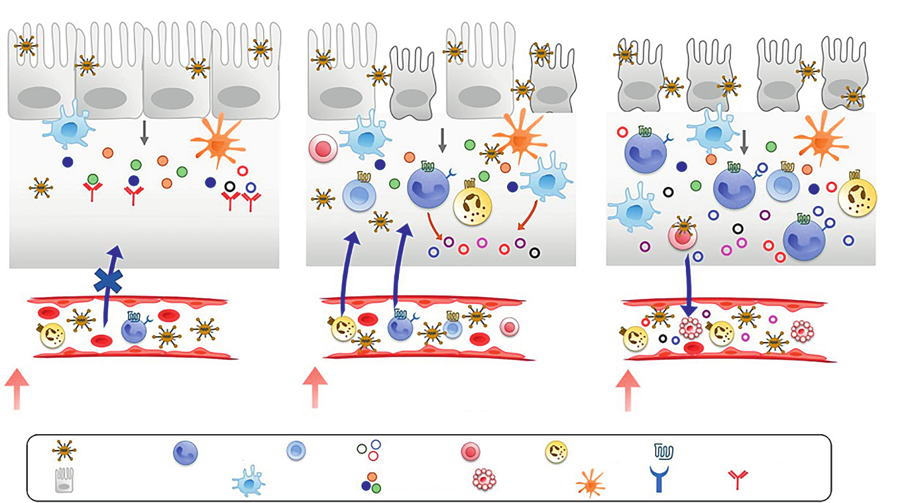 Blokada citokina Masivna sekrecija citokina Citokinska oluja
COVID-19 – detekcija i serologija

Trenutno postoje serološki testovi za detekciju virusa uzročnika COVID-19 kojim se detektuje prisustvo određenih klasa imunoglobulina (IgM i IgG) u krvi, kojima se dokazuje da je pacijent preležao COVID-19.

Preporuke su zasnovane na PCR tehnikama za dijagnozu infekcije na osnovu prisustva virusne RNK. PCR reakcija u realnom vremenu kojoj prethodi reverzna transkripcija (rRT-PCR) je trenutni zlatni standard za dijagnozu suspektnih COVID-19 slučajeva. rRT-PCR je reakcija amplifikacije nukleinskih kiselina koja detektuje jedinstvenu sekvencu virusa koji uzrokuje COVID-19 (SARS-CoV-2) u uzorcima respiratornog trakta. Virusni geni koji su u fokusu ove analize su N, E, S i RdRP geni (WHO, Laboratory testing for coronavirus disease (COVID-19) in suspected human cases).

Serološki testovi za detekciju COVID-19 bi skratili vreme postavljanja dijagnoze i omogućili testiranje aktivnog imunskog odgovora orga-nizma pacijenta na infekciju.
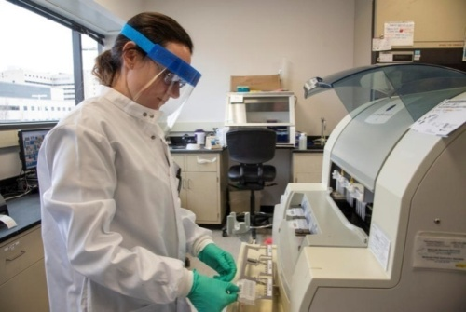
Dva potencijalna serološka testa za COVID-19 bi bila:
- Test za detekciju prisustva proteina virusa (Western blot)
- ELISA test za detekciju antitela pacijenta na virus

Istraživači i kompanije koje se bave proizvodnjom seroloških testova intenzivno rade na pripremi antitela i antigena za COVID-19.

Svetska zdravstvena organizacija je dala preporuke za laboratorijsko testiranje pacijenata za COVID-19 u kojima ističe značaj seroloških testova za dijagnozu i praćenje imunološkog odgovora pacijenta na infekciju, posebno u slučajevima gde su PCR rezultati testa negativni a klinička slika ukazuje na prisustvo infekcije. Preporuka je uzorkovanje krvi i izdvajanje seruma u akutnoj fazi bolesti, kao i u fazi oporavka pacijenta, pre potpunog izlečenja. Intenzivno se radi na razvoju seroloških testova za COVID-19.

Glavni nedostatak PCR testova za detekciju COVID-19 jeste značajan procenat lažno negativnih rezultata. Li i saradnici su razvili brzi i jednostavan kombinovani serološki test za detekciju IgM - IgG antitela na SARS-CoV-2 virus. Radi se o jednostavnom point-of-care testu koji daje rezultate u roku od 15 minuta. Osetljivost testa je 88,66%, a specifičnot 90,63%. Autori predlažu upotrebu ovog testa za brzi skrining pacijenata sa i bez simptoma prisustva virusne infekcije COVID-19.

SAŽETAK PREPORUKA ZA UZIMANJE I PRIPREMU UZORAKA PRI LABORATORIJSKOJ DIJAGNOSTICI COVID-19
Ove preporuke se mogu primeniti na rad u laboratoriju medicinske laboratorijske dijagnostike.

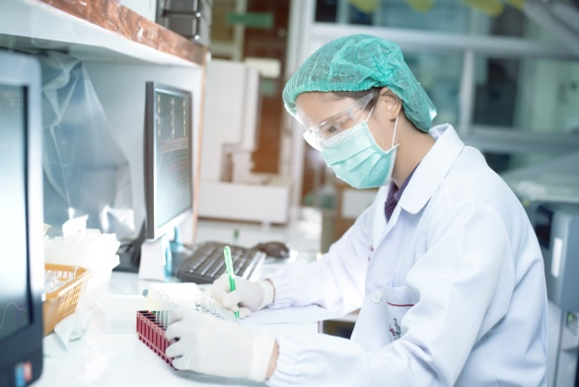
Klinički materijal za dokazivanje infekcije s SARS-CoV-2:
a. Gornji disajni putevi
- Bris nazofarinksa i orofarinksa
- Aspirat nazofarinksa
b. Donji disajni putevi:
- Bronhoalveolarni lavat (BAL)
- Sputum
- Traheobronhalni aspirat
c. Serum
– Uzorkovanje:
● Aspirati, sputum i BAL se prikupe u sterilnim posudicama za urin ili stolicu
● Oba brisa nazo- i orofarinksa se zajedno stavljaju u tečni medijum (Hanks medijum ili sterilni fiziološki rastvor. Koristiti što manju količinu tečnog medijuma, ali tako da gornji delovi briseva budu u potpunosti uronjeni u medijum.
Napomena: Koristiti samo plastične štapiće sa sintetskim vlaknima (npr. najlon) za uzimanje brisa. Korišćenje drvenih štapića i pamučne vate može rezultovati lažno negativnim nalazima.

Preporuke za sigurno uzimanje krvnih uzoraka
Kod uzimanja krvi od bolesika sa sumnjom ili dokazanom infekcijom COVID-19 potrebna je zaštitna odeća, zaštitna maska N95 ili KF94, jedokratne rukavice, zaštitni ogrtač koji prekriva celo telo, s dugim rukavima i kopčanjem/vezivanjem na leđima, te zaštita za oči (zaštitne naočare) ili lice (engl. face shield).
Krv vaditi u „vacutaineru“ bez anti-koagulansa i tako slati. Serum se ne odvaja.
– Svi uzorci moraju biti označeni imenom pacijenta, tipom uzorka i datumom uzimanja uzorka
– Uzroci se do slanja čuvaju na +4°C.

Pakovanje i transport uzoraka
Pakovanje i transport uzoraka unutar medicinske institucije:
• Primarni spremnik mora biti zavoren s navojnim zatvaračem, napravljen od čvrste nelomljive plastike (npr. konusna epruveta od 50 mL),
• Podaci o bolesniku (ime, oznaka) i ostali podaci važni za pretragu moraju biti označeni na spremniku,
• Spoljašnji zidovi spremnika se moraju dezinfikovati sa 70% etanolom, po potrebi ponovo upisati oznake. Spremnik se stavi u plastičnu vrećicu s patentnim zatvaračem i stavi u sekundarni spremnik za transport. Sekundarni spremnik mora biti od čvrstog i nelomljivog materijala.
• Transport uzoraka unutar iste institucije se odvija lično, ne preporučuje se koristiti sistem pneumatskih cevi. Ovi uzorci se moraju transportovati ne-standardnim putem prolaženja, npr. koristi se samo jedan lift određen za osobe koje transportuju ove uzorke. Osoblje zaduženo za transport mora biti upoznato s postupcima u slučaju izlivanja ovih uzoraka.
• Kod prijema se proverava očuvanost sekundarnog spremnika, te se u tom slučaju može ponovo koristiti nakon dezinfekcije sa 70% etanolom.

Transport van zdravstvene ustanove
• U tom slučaju se koristi trostruko pakovanje.
• Primari spremnik mora biti od čvrste plastike koja nije lako lomljiva i imati navojni čep.
Dezinfikuju se spoljašnji zidovi primarnog spremnika odgovarajućim dezinficijensom, npr.70% etanol. Primarni spremnik se umota u dovoljno upijajućeg matrijala i stavlja u sekundarni spremnik. Upijajući materijal mora biti dovoljan za upijanje celokupkog sadržaja uzorka u slučaju prolivanja odnosno oštećenja. Sekundarni spremnik mora imati navojni sigurnosni čep s dodatnim prstenom protiv izlivanja.
• Pri stavljanju u sekundarni spremnik, primarni se obmota materijalom za ambalažu (engl. bubble wrap) i učvrsti radi sprečavanja pomeranja i oštećenja. Sve potrebne oznake se stave i na spoljašnju stranu sekundarnog spremnika.
• Tercijarni spremnik ima oznake pošiljaoca i primaoca te oznaku za zarazni materijal.
Postupak sa uzorcima i postupci analiza
• Osoblje koje prikuplja i preuzima uzorke mora imati odgovarajuću zaštitnu opremu koja uključuje: ogrtač, zaštitnu masku (N95, KF 94 ili slični respirator), jednokratne rukavice i postupke sprovoditi u laminaru nivoa biosigurnosti 2 (BSL2). Postupci pri kojima može nastati aerosol se uvek moraju sprovoditi u laminaru ovog nivoa biosigurnosti. U slučaju da se spremnik s uzorkom mora otvoriti van laminara, potrebna je odgovarajuća lična zaštitna oprema (zaštitna maska, ili višeg stepena sigurnosti, a radna površina se nakon postupka mora dezinfikovati).
• Uzorci koji se koriste za izolaciju nukleinskih kiselina ili inaktivaciju se mogu koristiti van laminara uz odgovarajuće mere predostrožnosti.
• Celokupni postupak pretrage mora biti u skladu s odgovarućim nivoom zaštite i primenu mera biosigurnosti.
• Po završetku rada radne površine se dezinfikuju s virucidnim sredstvom (npr. 70% etannol, 2% glutaraldehid, natrijum hipoklorit 0,05%, ili druga standardna virucidna sredstva).
• Sav infektivni otpad se mora zbrinuti prema nacionalnim propisima, a otpad za koji je dokazano da nije infektivan, zbrinjava se na odgovarajući način skladno nacionalnim propisima.

VODIČ ZA SPROVOĐENJE BIOLOŠKE BEZBEDNOSTI U BIOHEMIJSKIM LABORATORIJAMA
Biohemijske laboratorije koje rade sa uzorcima biološkog materijala za koje se sumnja da su pozitivni na virus izazivač COVID-19 trebalo bi da prate preporuke za sprovođenje biološke bezbednosti. Vodič Svetske zdravstvene organizacije o sprovođenju laboratorijske biološke bezbednosti vezano za COVID-19 je ažuriran 19.3.2020. Najznačajnije smernice su:
- Sve laboratorijske procedure moraju se obavljati uz obaveznu procenu rizika, isključivo od strane adekvatno edukovanog osoblja, uz strogo pridržavanje relevatnih protokola rada u svim fazama laboratorijskog rada.
- Obrada potencijalno infektivnog biološkog materijala mora se obavljati u posebnoj laboratorijskoj jedinici koja ispunjava kriterijume za obezbeđivanje biološke bezbednosti.
- Dijagnostičke laboratorijske tehnike (kao što su sekvenciranje, test amplifikacije nukleinskih kiselina) treba izvoditi uz poštovanje protokola koji zadovoljavaju kriterijume nivoa 2 biološke bezbednosti (engl. Biological safety level 2, BSL-2).
- Laboratorijske procedure u kojima dolazi do replikacije virusa (na primer, ispitivanje kulture virusa, izolacija virusa, testovi neutralizacije) treba izvoditi u izolovanim laboratorijskim jedinicama sa kontrolisanim i usmerenim tokom vazduha nivoa 3 biološke bezbednosti (BSL-3).
- Preporučuje se upotreba dezinfekcionih sredstava sa dokazanom antimikrobnim delovanjem na patogen (na primer: hipohlorit, alkohol, vodonik-peroksid, kvaternarne amonijumove soli, derivati fenola)
- Biološki materijal dobijen od pacijenata sa suspektnim ili dokazanim prisustvom patogena treba transportovati kao UN3373, “Biological Substance Category B”
AKTIVNI EPIDEMIOLOŠKI NADZOR NAD COVID-19
- Cilj nadzora nad COVID-19 je ograničiti širenje bolesti, omogućiti organima javnog zdravstva da upravljaju rizikom od COVID-19 i na taj način uticati da se privredne i društvene aktivnosti obnove u najvećoj mogućoj meri. Nadzor je takođe potreban da bi se pratili dugoročni trendovi prenosa COVID-19 i promene virusa.
- Specifični ciljevi nadzora nad COVID-19 uključuju:
a) omogućavanje brzog otkrivanja, izolacije, testiranja i upravljanje sumnjivim slučajevima,
b) identifikaciju i praćenje kontakata,
c) usmeravanje sprovođenja protivepidemijskih mera,
d) otkrivanje i sprečavanje izbijanja epidemije među vulnerabilnim populacionim grupama,
e) procenu uticaja pandemije na sistem zdravstvene zaštite i društvo,
f) praćenje dugoročnih epidemioloških trendova i evolucije virusa SARS-CoV-2,
g) bolje razumevanje ko-cirkulacije virusa SARS-CoV-2, gripa i drugih respiratornih virusa.
- Sveobuhvatni nacionalni nadzor za COVID-19 zahteva adaptaciju i ojačavanje postojećih nacionalnih sistema nadzora i uvećavanje dodatnih kapaciteta.
- Digitalne tehnologije za brzo izveštavanje, upravljanje podacima i analize su od velike pomoći.
Čvrsti sveobuhvatni nadzor jednom uspostavljen, trebalo bi održavati čak i na područjima gde je broj slučajeva mali, jer je od presudne važnosti da se novi slučajevi i klasteri COVID-19 otkriju brzo, pre nego što se dogodi široko prenošenje bolesti.

KLJUČNE PREPORUKE ZA SVEOBUHVATNI NADZOR NAD COVID-19

- Korišćenje, prilagođavanje i ojačavanje postojećih sistema nadzora,
- Uključivanje COVID-19 kao obaveznu bolest koja se prijavljuje,
- Primena dnevnog nultog izveštavanja,
- Obavljanje nadzora na različitim nivoima zdravstvenog sistema,
- Određivanje populacionog denominatora za pomoć u tumačenju podataka,
- Određivanje denominatora za laboratorijsko testiranje.
KORISNE INFORMACIJE ZA SVE ZAPOSLENE KOJISE BAVE LABORATORIJSKOM DIJAGNOSTIKOM

- Free Course on COVID-19 from AACC Learning Lab: AACC developed this content withleading scientists as part of American Association of Clinical Chemistry Learning Lab on NEJM Knowledge+. The free coursecovers COVID-19 transmission, complications, diagnosis, and more., https://www.aacc.org/science-and-research/clinical-chemistry-trainee-council/trainee-council-in-english/pearls-of-laboratory-medicine/2020/coronavirus-disease-2019
- Free AACC Laboratory Pearl on COVID-19: The Pearl by Dr. Lippi reveals potential origins for the virus, how it attacks the body, it’s symptoms, and associated laboratory abnormalities. https://www.aacc.org/science-and-research/clinical-chemistry-trainee-council/trainee-council-in-english/pearls-of-laboratory-medicine
- Free AACC Clinical Chemistry Podcast – Why Clinical Labs Are Essential to Containing COVID-19: Dr. Matthew Binnicker gives an update on the coronavirus outbreak and discusses what is needed to bring this global epidemic under control. https://www.aacc.org/science-and-research/clinical-chemistry/clinical-chemistry-podcasts
- Free AACC Clinical Chemistry Podcast – Molecular Diagnosis of a Novel Coronavirus: Dr. Leo Poon of the University of Hong Kong gives expert insight into the 2019 novel coronavirus, and discusses the new molecular diagnostic assays his team has developed to detect and quantify this virus. https://www.aacc.org/science-and-research/clinical-chemistry/clinical-chemistry-podcasts/2020/molecular-diagnosis-of-a-novel-coronavirus-2019-ncov-causing-an-outbreak-of-pneumonia

